Základní škola Kunčina, okres Svitavy – opatření k distanční výuce.
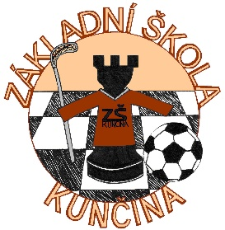
Počínaje dnem 12.10.2020 bude na naší škole zavedena střídavá výuka na druhém stupni školy – ročníky 6. a 7. zůstávají doma od 12.10.2020 do 16.10.2020 na distanční výuce a ročníky 8. a 9. mají běžnou výuku ve škole.
Další týden se ročníky vymění, tj. od 19.10. do 23.10.2020 8. a 9. tř. bude doma na distanční výuce a 6. a 7. budou ve škole v běžné výuce.
Obědy budou automaticky na dny distanční výuky odhlášeny.
Ministerstvo také vyhlásilo na dny 26.10.2020 a 27.10.2020 Covid prázdniny to znamená, že podzimní prázdniny budou pro všechny žáky od 26.10.2020 do 30.10.2020.
Během distanční výuky budou žákům zadávány práce přes e – žákovskou, popřípadě po domluvě s učiteli jinou formou.
Distanční výuka je povinná, všichni žáci se jí musí zúčastnit a plnit zadané úkoly, v případě nesplnění úkolů a neomluvení se / nemoc/ budou hodnoceni jako v běžné výuce klasifikačními stupni / známkou/.
Omezení platí zatím do odvolání, jsou také zrušeny všechny kroužky a volnočasové aktivity v tělocvičně.
Družina běží bez omezení, I. stupeň se učí v běžné výuce.
Mgr. Miloslava Hutirová ředitelka školy

